En vez de usar config.json, puedo usar:
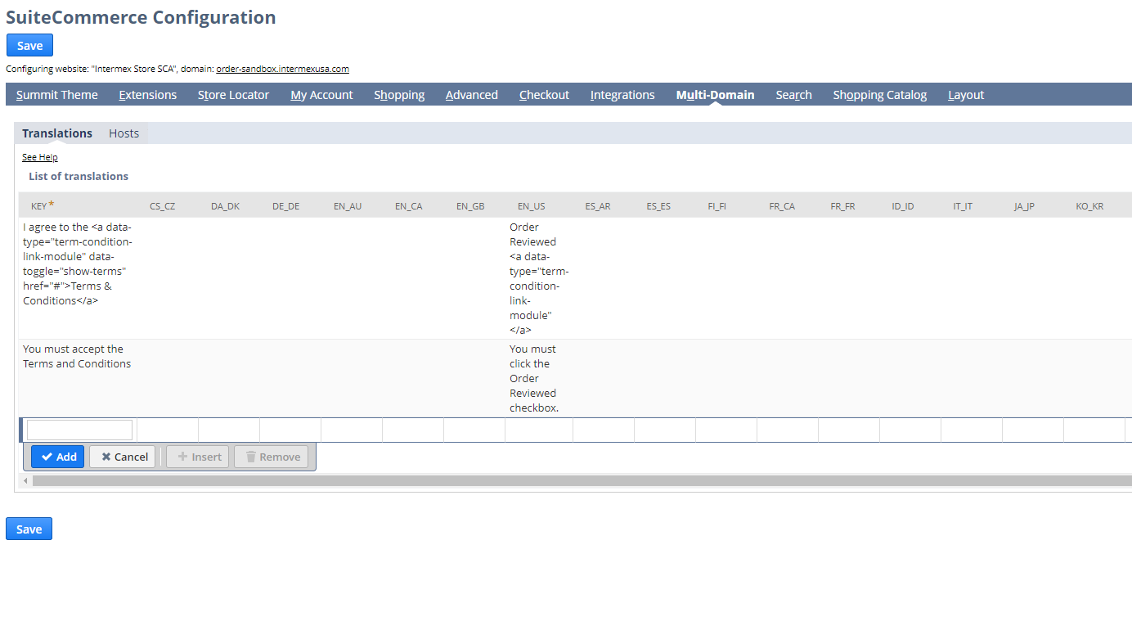
Translate usa una key, y le paso:
var errorMessage = _('CART_RESTRICTION_MESSAGE').translate();

Key ahí, que va a buscar el mapeo al multi domain.
SC.CONFIGURATION para probar en la consola de Google Chrome.

